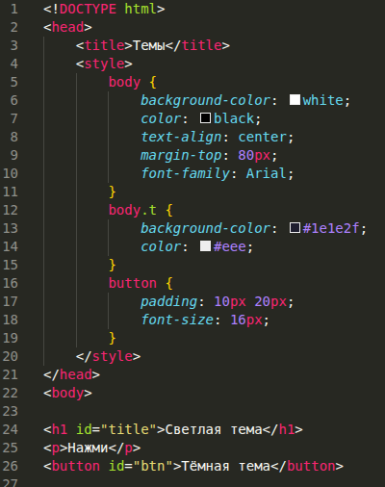
1.

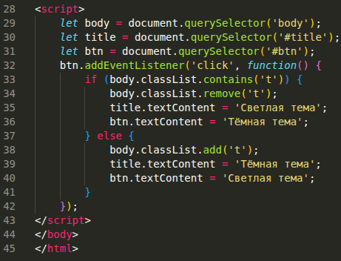

У кнопки есть событие клика
Всё происходит через условие if: если в классах у нас t, значит тёмная, убираем его, точнее удаляем (remove), а если в класснах нет t, то добавляем
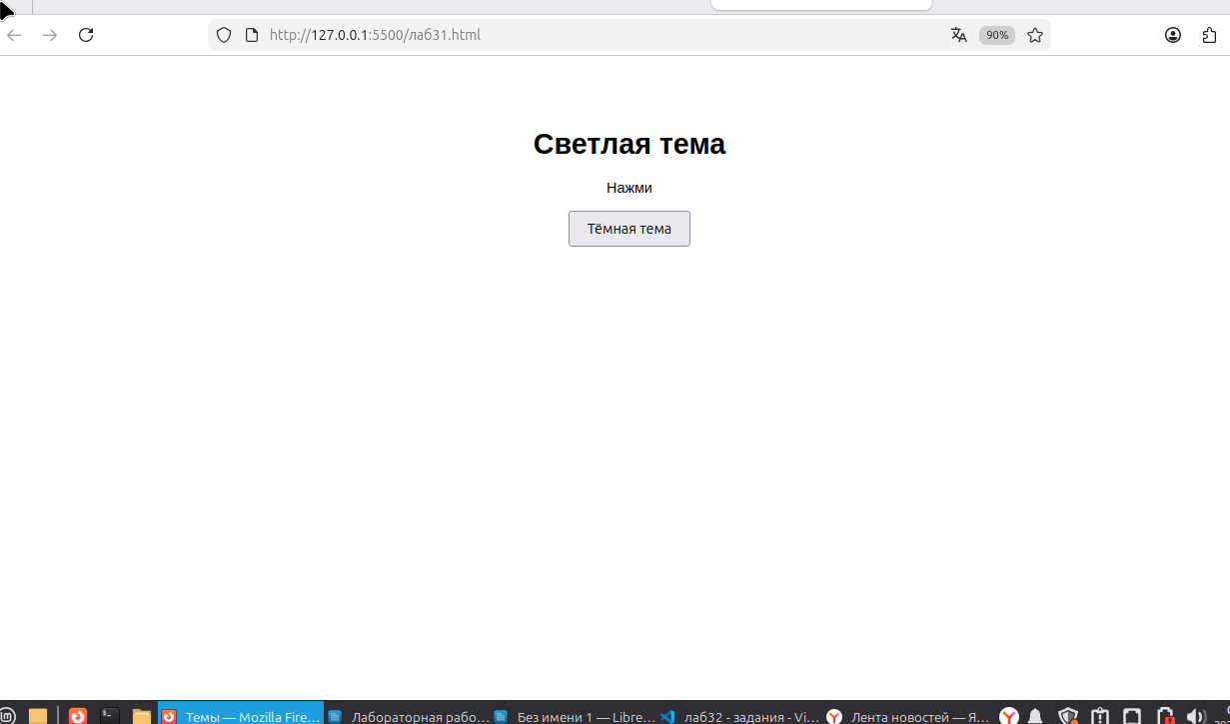

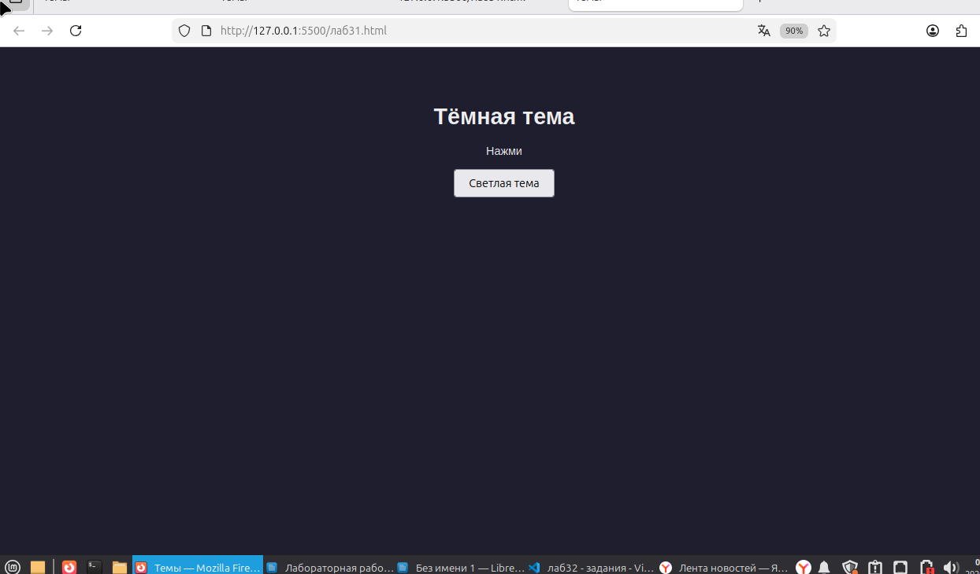

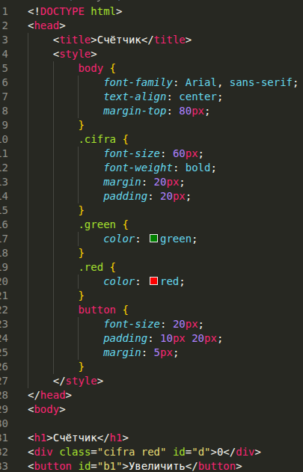
2.

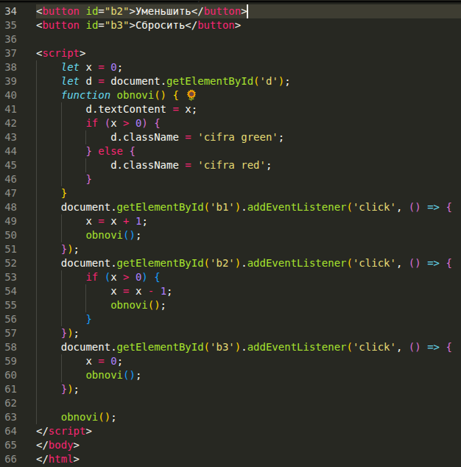

Если человек нажимает увеличить, то x становится на 1 больше, если уменьшить, то проверяется больше ли нуля сейчас значение, если да, то вычитает 1, если сбросить нажимает, то переменная обнуляется
Есть функция, которая так же через класс меняет цвет
document.getElementById указывает на кнопки
addEventListener указываем действия после клика по кнопке
